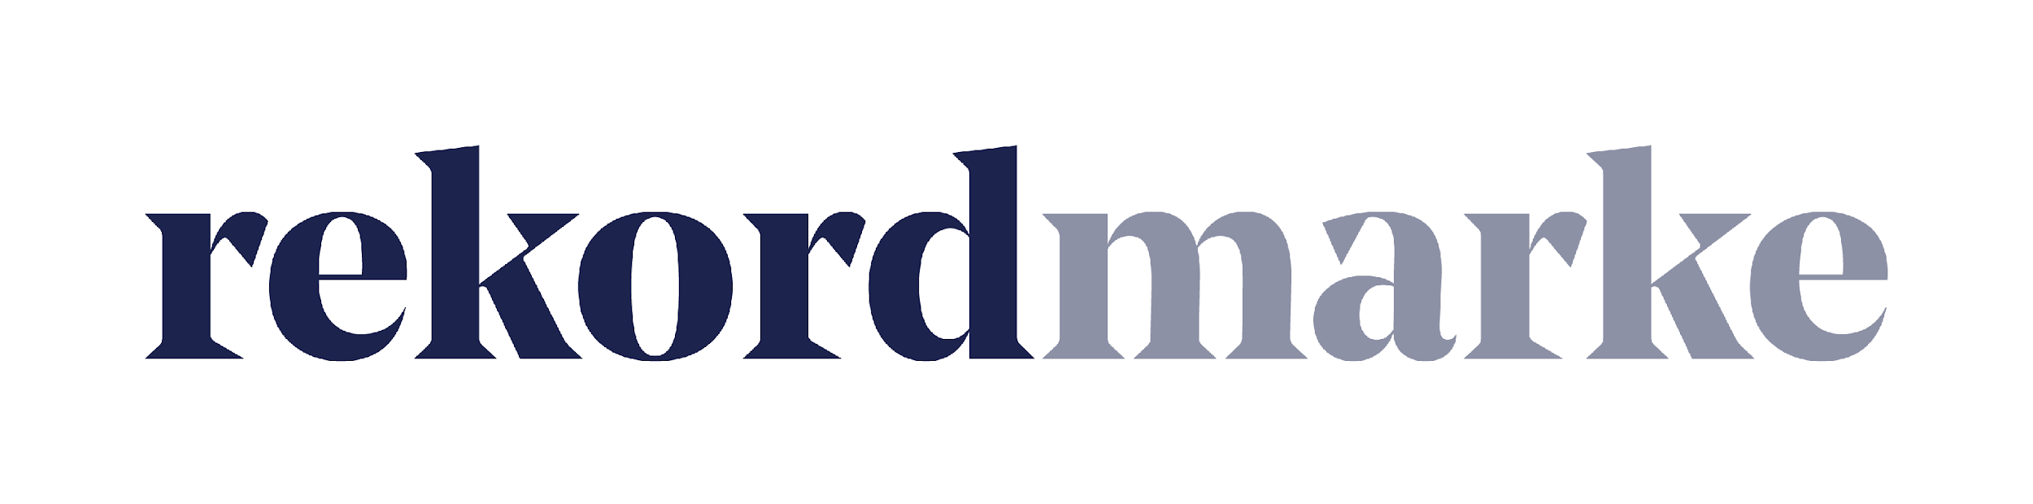

P R E S S E M I T T E I L U N G

Webtracking: Tipps für den Umstieg auf Google Analytics 4

Die Leipziger Agentur rekordmarke hat zusammengefasst, was Unternehmen vor ihrem Umstieg auf Google Analytics 4 beachten müssen

Leipzig, im März 2022 – Spätestens, wenn zum 1. Juli 2023 Universal Analytics abgeschaltet wird, brauchen Web-Analysten ein neues Tool. Bereits jetzt empfiehlt Google den Einsatz des Nachfolgers Google Analytics 4. Auch die Digitalagentur rekordmarke rät zum frühzeitigen Umstieg. Dadurch können Anwenderinnen und Anwender das neue System kennenlernen, eventuelle Alternativen überprüfen und sich eine Datenbasis aufbauen. Die Online Marketing Experten haben Tipps zusammengestellt, was jetzt zu beachten ist.

„Google Analytics 4 unterscheidet sich von seinem Vorgänger vor allem dadurch, dass die Datenerhebung von Hits auf Events umgestellt wird, um Website-Traffic plattformübergreifend auswerten zu können. Zudem hebt Google die KI-gestützte Analyse- und Datenerhebungsfunktionen als Verbesserung hervor“, erklärt Anna Christina Harms, Web-Analystin bei rekordmarke. „Allerdings ergeben sich durch den Umstieg auch kritische Punkte. So lassen sich z.B. historische Daten von Universal Analytics nicht ins neue Modell übertragen. Das veränderte Interface erfordert zudem eine völlig neue Denkweise bei der Erhebung und Auswertung der Daten.“

Tipp 1: Parallelbetrieb von Universal und Google Analytics 4 einrichten

Wer schon jetzt damit anfängt, beide Versionen parallel zu betreiben, ist gut auf den späteren Umstieg vorbereitet. So können in Google Analytics 4 bereits ein Jahr lang Daten gesammelt und ausgewertet werden. Die historischen Daten aus Universal Analytics stehen bis zum endgültigen Umstieg auch weiterhin zur Verfügung. Durch den Parallelbetrieb entsteht zudem ein Gefühl für die Unterschiede, z.B. bei Nutzerzahlen und Werten. So rückt beispielsweise an die Stelle der Absprungrate künftig die Engagement Rate, da Google Analytics das Engagement der Nutzer in den Fokus stellt.

Tipp 2: Die Chance für einen sauberen Start nutzen

Der Wechsel bietet auch eine gute Gelegenheit, das bisherige Tracking-Konzept gründlich zu überprüfen und auf aktuelle Bedürfnisse anzupassen. Dabei helfen u.a. folgende Fragen:

- Gibt es neue Events, die bisher noch nicht getrackt wurden?
- Welche Events werden getrackt, obwohl sie nicht mehr benötigt werden?
- Haben sich Link-Strukturen auf der Website geändert, die noch nicht im Tag-Manager abgefragt werden?
- Werden weiterhin alle Events als Custom Events im Tag Manager benötigt?

Tipp 3: Alternativen überprüfen

Google Analytics 4 ist darauf ausgelegt, sich nahtlos in den Google-Kosmos zu integrieren. Bereits jetzt läuft die Interaktion mit Tools wie Search Console, Ads und Tag Manager. Zudem besteht die Chance, dass kritische Punkte und Bugs im Laufe des Jahres noch überarbeitet werden. Allerdings ist noch ungeklärt, wie Google das Thema Datenschutzgrundverordnung integriert. Auch das Ende der 3rd Party Cookies wird von vielen Anwendern kritisch gesehen. Wer daher eine Alternative zu Google Analytics 4 sucht, findet kostenpflichtige Alternativen wie z.B. Matomo (vormals Piwik) und Adobe Analytics. Auch hier gilt es gründlich zu überprüfen, ob diese Tools für die eigenen Anforderungen optimal sind.

„Spätestens mit der Abschaltung von Universal im Juli 2023 sind Website-Betreiber gefordert, ihre Analyse zu hinterfragen“, erklärt Anna Christina Harms. „Wer sich bereits jetzt damit auseinandersetzt, ist gut vorbereitet und kann zugleich die Chance auf einen Frühjahrsputz bei seinem Tracking-Konzept nutzen.“

Weitere Informationen über rekordmarke sind unter folgendem Link verfügbar: https://www.rekordmarke.de/

Über rekordmarke
Rekordmarke ist die Digital Marketing Agentur für die Gesundheitswirtschaft. Im Fokus steht die enge Verknüpfung aus strategischer Markenführung und digitaler Performance für Unternehmen aus der Gesundheitswirtschaft, vom Klinikbetreiber bis zum Anbieter von Health Devices für den Heimgebrauch. Ein Schwerpunkt bildet die Generierung von Leads in den Bereichen Personal und Patienten für Betreiber von Rehabilitations-, Akut-, Praxis- und Spezialkliniken. Ergänzt wird das Produktportfolio u.a durch die Erstellung von Websites sowie Karriereportalen, wodurch der vollumfängliche Marketing-Mix seine volle Wirkung entfalten kann. Durch die Erstellung von kleinen und großen Websites oder Karriereportalen für die jeweilige Zielgruppe wird die Vermarktung in ihrer Wirkung unterstützt. Rekordmarke ist seit 2016 als eigene Marke der mellowmessage GmbH aktiv und Teil eines starken Netzwerks.

Unternehmenskontakt:
Tobias Brade
rekordmarke – eine Marke der mellowmessage GmbH
Härtelstr. 27
04107 Leipzig
E-Mail: tobias.brade@rekordmarke.de
Tel: 0341 – 140 655 – 762

Pressekontakt:
Andrea Weinholz
Weinholz Kommunikation
Plinganserstr. 59
81369 München
E-Mail: andrea@weinholz.org
Tel: 089 -24 24 16 95

